**二师父定投学堂周报第52期**

**2020.3.27**

**定投学堂功能如下**

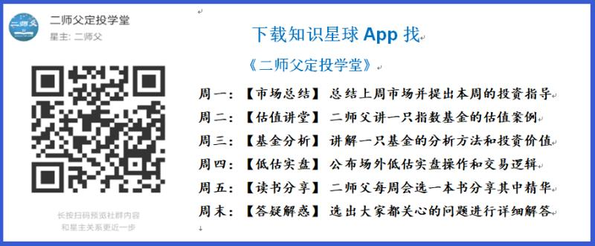

**有理财需求的朋友也可以关注二师父定投公众号**

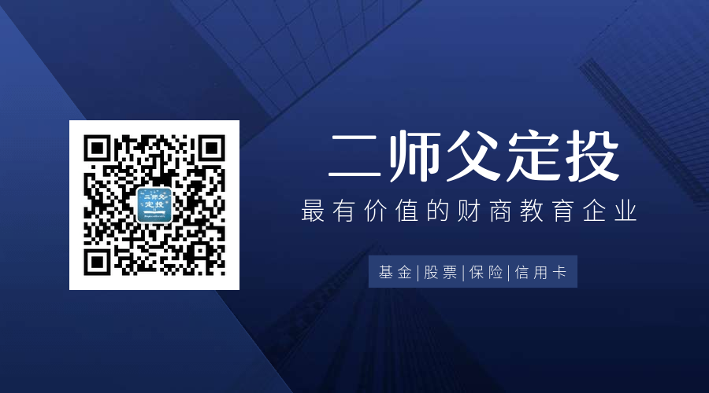

**致学堂学员：**

感谢互联网让素不相识的我们结缘，不然我不会成为今天的我，你也许也不是今天的你。佛曰：前世的500次回眸换来今生的一次擦肩而过，能够与各位读者在陌生冰冷的网络世界建立起真挚友好的互动和链接，这必定是你我之间莫大的缘分，不然，为何在刚刚好的时间，刚刚好的地点我们就遇上了呢？

大概是2018年3月，我在雪球写下了自己投资记录的第一个字，从那开始我就开启了自己的投资分享之路。分享投资知识以来，认识的读者越来越多，大多数读者都在自己的领域有着很大的建树，正因为优秀读者的鞭策和激励，我不断地学习、创新、迭代、优化投资策略和方法，只为了我能够和优秀的你们一起进步。一路走来，我的投资方法和投资品种都发生了很大的变化，但是我的投资理念和分享理念始终未变：助人者人恒助之，逆向投资，保守投资，能力圈内投资。

未来随着中国的进步和中国股市的进一步发展可能二师父的投资策略、二师父的公众号、二师父的星球都会发生迭代和更新，学会创新学会拥抱变化，学会与时俱进，打破固有的惯性思维和认知模式，唯有这样，才能够在日新月异的现代社会始终走在时代的前列。

二师父学堂问答精华问答内容是又一次创新，因为每天的问答时间比较紧张，有时候是手机打字，一些回答比较粗略，所以每周我会和团队的朋友一起整理下精华问答内容整理丰富后然后分享到知识星球，大家自行学习和领悟，这样丰富后的解答可以帮助大家更好地学习。学而不思则惘，思而不学则殆。一定要将学习和思考相结合，不能只看我的内容不思考，也不能连我讲的低估定投策略都没有看过就连环发问十几个。这不是正确的学习方法。

大家想要和二师父深入交流也可以把学习心得编辑成word，发到我邮箱，[ershifudt@126.com](mailto:ershifu1993@126.com)。每个周末我会详细阅读大家的投资心得与疑惑，再一一点评发送到星球和公众号，这样有更多的读者能够收益。最后，祝愿各位读者投资顺利，生活幸福，都能过上开心快乐的日子。**心怀感激，心存善意，专注做好一件事情，至少对得起光阴岁月。**

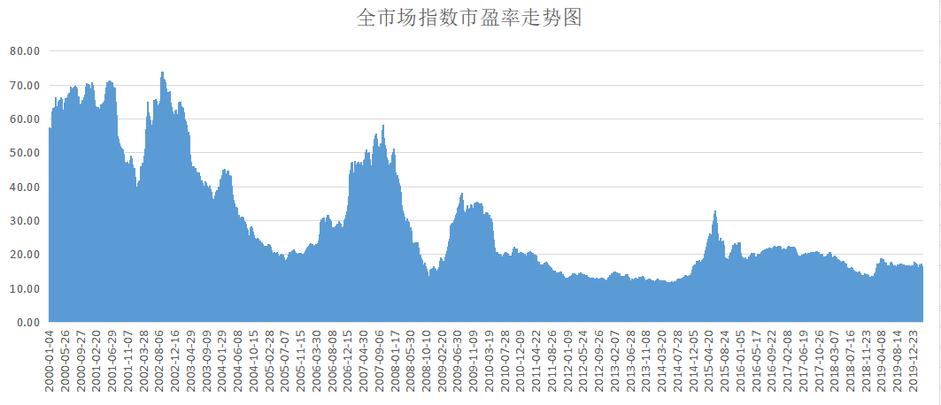

**全市场指数市盈率百分位20.15%，市场开始震荡了，把握仓位，控制在8.5成以内，资产价格超跌，需要防范风险，投资以A股为主。**

**投资方法系列**

**云卷云舒 提问：师父您好！我是新手，边学习边操作，启动了乌龟计划和鳄鱼计划。乌龟计划开始是跟着师父的一键购买的，后期加仓的低估指数也都是点击购买，加在了里面，这样不定时不定额的加仓也算定投吗！**

定投有四种方式，不定时不定额加仓属于定投的一种，不过需要控制买入比例和节奏

**陈飞🤗 提问：二师父，你知识渊博，怎么看原油收益率相差那么多？**

各个基金持仓都是不同的，涨跌幅会不一致，大方向基本一致的。

**故事 提问：可转债基金什么时候可以投，怎么了解是否低估？**

看可转债价格，大部分低于100元以下比较便宜一些，低估的概念是对于指数和股票的

**次郎🌻 提问：请教师父，中概互联本周我建仓了10%，如果下周继续上涨到1.38，是否需要做网格？还是继续按兵不动全部持有？**

如果这笔资金是长期持有的资金就不做，如果这笔资金是按照网格来做的，那就严格按照纪律做。不要贪

**榕声竹影 提问：二师父您好，我从去年3月下旬开始定投，目前仓位已经八成，这期间跟着您的节奏，把银行基金换成了食品饮料和300非银，把分级证券换成了全指证券，这段时间由于暴跌，定投的基金已经全部亏损。想麻烦二师父帮我看看目前我持仓的基金有没有仓位不合适需要调整的，要如何调整？接下来有限的资金是继续加仓到哪几只基金上比较合适。**

未来资金量不多的情况下以消费、食品饮料和300非银为主，其他的配置没有问题，市场回暖就会盈利，目前国际股市暴跌，A股短期回撤，拿住就行了。

汇丰晋信龙头指数A不是港股指数，港股是恒生指数和国企指数，你投的这个里面重仓是贵州茅台，中国平安、格力电器、美的集团、五粮液等龙头股，可以继续持有，就是分类上需要明确下。

持仓都比较优质，确定性好，调整不需要，心理压力不大继续定投，如果仓位感觉过重了持有就好。

**范毅君 提问：二师父，我银行现在亏10个点，现在是继续持有还是转到沪深300或别的好啊 恼火的是买的华宝，竟然不能转换**

没事的，银行的确定性也比较大，经济基本面转暖他就盈利了，目前浮亏10个点还好，可以暂停定投，等银行盈利逐步收割，这时候就不用转了。

**光少 提问：二师父你好！为什么比亚迪价格和港股相差那么多？**

这是因为A股相对港股有溢价，港股现在极度便宜，所以同样的买了港股相当于是买了折价的股票

**素兮 提问：二师父说未来重点配置的对象中证500，食品饮料和300非银、科技100，标普500。那这几个的持仓比例最大分别是多少？**

中证500和食品饮料，300非银可以逐步定投重仓，最多不超过百分之20，科技100和标普500目前还不是极度便宜可以轻仓定投，单只仓位也要控制在百分之15以内

其他的也是需要配置的，不过之前已经有了仓位，所以不是重点，要结合自己账户的实际情况

**素兮 提问：中证500，沪深300，基本面60可以同时配置么？有无重复？再铺以几个行业指数，这样的组合配置如何？**

基本面60和沪深300有重复

**徐美芳 提问：二师父，请帮忙看一下我场外和场内的定投基金，是否需要调整？目前场外和场内共占仓位48%，其中场外占了70%，场内占30%。**

没啥大问题，海外收益债可以处理了，白酒场内注意下规模，如果低于一亿了，可以用消费替代

**李垚垚 提问：二师父全球疫情这么严重A股会有冲机吗?**

短期对A股会有冲击，长期看A股会向好，如果资金是3年不用的就拿着，最近可以把账户关掉

**呵呵→_→ 提问：003376广发中债7-10国开行债权， 师父这个持有问题不大吧，我有40%这个，**

可以的，利率上行这个会下跌

**姣🍎 提问：二师父，我华夏海外债券这个基金买的早，去年买了三万块钱的，觉得债券挺稳，现在都亏损三千多了。我该怎么办？还能涨回来吗？卖出觉得亏损太多了，不卖怕它一直喋喋不休三万变两万可怎么办？**

这个可以卖出了，现在美元涨跌都跌，大概率是流动性危机这类债券资产遭遇抛售

**阳光 提问：师父好：中了一个可转债，上周五上市没看到，今天从130跌到114，是卖了还是再拿着等等好呢？**

钱不着急补仓可以拿着到130，但是要接受回撤可能，熊市可转债表现弱一些

**好运玲玲 提问：二师父您好！场内酒etf现在亏-12.71%，现在可以全部转换成消费etf吗？还是再等等？**

可以我已经换了，同市值换，未来消费起来浮亏抹平了，下跌可以按照节奏定投

**李垚垚 提问：二师父仓位重的需要减仓吗?还是继续拿住低位定投!**

仓位过重可以暂停，优质的指数卖出没有必要，耐心持有这些未来都可以给你带来利润

**好好赚钱 提问：二师父，如果单独定投1到3支基金的话，应该投那些呢？目前子弹不多了……**

沪深300，中证500，食品饮料或者消费，选一只就沪深300

**六尘不改 提问：师父，标普500现在每天只能买一百块，怎么办呢**

只能等场内溢价降下来了，在场内购买，或者用纳斯达克替代，不过标普500更优

**Lion超超 提问：二师父您好。 1、我现在持有50、500、白酒（近期开始建仓）、传媒军工环保（每次都是赚10个点卖10个点）还有新能源、芯片、半导体（都是混合基金） 2、从17年底开始定投，一直看二师父的文章，18年2500点的位置还在定投，到今年2月份用2w已经盈利4k了（学生党） 3、我现在有2个新能源和软件混合基金，在高位加仓了，但是目前还处在盈利状态，但是不知道现在是逢高卖出还是地位继续补仓呢？**

逢高卖出，半导体等电子类产业指数目前还高估，这些本来就是炒到高位了

**呵呵→_→ 提问：师父帮我也分析一下看看，是不是明天就把酒换成消费， 别的要动么？ 还有3万现金，然后还买了5万块钱的7-10国开债 谢谢啦，**

明天可以换，就1万元资金不多，也可以观望后面酒etf的规模，除非极端情况一般没有那么倒霉清盘的，如果担心换成消费etf，这个规模30多亿，最保险，别的不用动，耐心拿着就好

**林凤崎 提问：二师父，161207基金是什么情况**

这只基金从今天开始暂停申购了，分级基金都别碰了，今年年底会逐步给转型或者清盘处理

**铂璐小姐 提问：二师父，之前一直跟着您有节奏的买低谷指数基金没碰过股票，前段时间看到中国平安跌了，74多点买了点中国平安股票，目前亏近10个点。目前有三个方案：一个是拿着不动等涨回，一个以定投的思路再买入，还有一个思路卖出换低估基金，想听您的建议**

股票投资难度比较大，如果自己不懂就不要碰，换成低估指数比较稳妥，我怕你拿不住，有的人是下跌拿不住，有的人是上涨拿不住

**田维海 提问：二师父，纳斯达克100指数历史pE图为什么有的地方垂直下掉一块，指数成份股调整也不会影响这么大吧？**

有的历史数据缺失，指数不要紧，这个指数成立初期的一些公司已经破产退市，不过新的公司会被纳入

**rtdmm小米 提问：请问二师父，酒etf 的规模是上升的（2019年二季度1.35亿，三季度1.38亿，四季度1.81亿)，暂时不换成消费没问题吧？**

也可以的，只是提醒注意下意外发生，规模一亿以上基本不会出这种问题

**葛亚丽 提问：二师父你好，场内为什么要把酒换成消费呢？**

只是提醒，低于1亿规模的话需要注意，基金规模太低有清盘风险，不过也不用太担心，即使基金清盘也会提前通知的

**一剪梅 提问：师父，我目前有100万资金，5年不用，目前我手上的基金有：沪深300，10%；中证500，15%；深红利8%；标普500，2%；恒生国企1%。我计划留50万现金，余下50万用于加仓，拟加仓的指数有：沪深300、300非银、白酒指数，指数组合可以吗？底部配置+定投加仓还是仅定投？**

配置加定投比较好，指数组合没有问题

**Zyxj 提问：你好，二师父，请教一下现在标普500的PE 处于一个什么位置（百分位），到大底大概还有多少的跌幅？谢谢**

历史百分位33.42，大概最大历史跌幅百分之45，排除了1929年那次，美股底部真的在哪不好预测，目前定投标普500挺好，2500点以下定投标普500是适合的，目前场外限购，可以日定投，2500以上取消

**rtdmm小米 提问：请问二师父，消费到低估区域了没？pe 是多少呢**

低估还没有，也不会差很多了，可以轻仓定投

**范毅君 提问：这两天指数涨，却不见主力资金进入，我个人感觉后面还会震荡，昨天卖了一点白酒做网格，但是今天不敢动了，其实我还想卖一点，因为感觉后面会震荡，可是手上白酒筹码也不多￼，请问您怎么看最近指数变化，求指教，求最近的操作思路**

主仓是否建立好，震荡是正常的，要么按照纪律做网格，要么别折腾，和市场对打百分之百输

**🍀 凝🌸 慧🍀 提问：二师父，假如有几年都不用的50万闲钱，如果现在是空仓的话，建仓投资比例您认为应如何安排比较合理？鳄鱼计划和乌龟计划，都要参与吗？谢谢！**

鳄鱼计划，存量资金定投，乌龟计划是增量资金定投，增量资金就是每月收入扣除支出以及储蓄之后，可以用来投资的结余资金。

**佳 提问：二师父，标普500现在你有没有继续购买呢？还是等到以后再买？**

我在等场内溢价降下来买，溢价8个点，有点高

**背心 提问：师父，黄金ETF是不是，跟踪comex黄金的，什么价位可以入手。需要注意些什么，谢谢**

两者有相关，但不是追踪COMEX的，黄金ETF是投资黄金贵金属，COMEX是黄金期货的价格。

买入看是做趋势和做逆势，目前如果采用定投的方法不行，金价处于高位，避险做趋势在上穿5日线可以，需要做好止损。

**YAO 提问：二师父，今年一季度绝大部分上市公司盈利是同比严重下降的，等到四月份一公布一季度利润数据，大部分指数的动态市盈率就要上调，也就意味着很多目前低估的立马变成正常估值，正常估值的立马变成高估了，对吗？**

低估变成正常估值也得看是否穿越了低估阈值的，盈利下滑分为短暂冲击盈利下滑和企业基本面恶化盈利下滑，这两者有本质区别的

利用市盈率和低估阈值进行对比只是简易估值，最为关键需要判断企业未来盈利及产生现金的能力

**tanxin 提问：二师父，请问定投宽基指数，50ah+基本面60和定投沪深300比较哪个更好些？还是需要都配置上？**

配置一个就好，50ah和基本面60可以利用沪市与深市的轮动进行组合配置，这样更好一点

**不知道不明了 提问：二师父，请问鳄鱼计划和网格交易的一份是多少钱呢，怎么根据自己的仓位和资金来进行调整？**

这个根据自己总资金来分配，鳄鱼计划的总份数多一些，可以分成150到250份不等，如果空仓的话在底部可以一次配置5到7成仓位

网格交易只是总资金的一小部分应对震荡，建立底仓后，然后剩余资金分成5到10份慢慢根据价格买入

**J 提问：师父，你好，可以点评分析一下G20峰会和5万亿美元救市计划对后市的影响吗？**

短期利好，股市受到消息面和政策面的影响，而实体经济今年是比较差的了，这个趋势比较难逆转

**免责声明**：本周报任何观点，皆为二师父个人投资心得及投资者交流记录，不构成投资建议。读者根据本周报及星球其他观点进行投资，须自行承担风险。